経過 | 手術日・  退院日等 | 当日治療後（入院） | 術後１日目午前 | 術後1日目午後（退院）
日 時 |  | ／ | ／ | ／
治 療  処 置  検 査 |  | 内視鏡的大腸ポリープ切除術を行います。  ポリープ切除後、病室に案内します。
薬 剤  (点滴・内服) |  | 病室にて点滴を行います。  内服薬を服用中の方は、医師の指示確認後、  お知らせします。
食 事  (栄養士の指導含む)  [特別な栄養管理の必要性] |  | 入院後2時間絶飲食です。  2時間後から、水、お茶、スポーツドリンク  可です。  （熱い物、牛乳は避けてください。）  [ 有 ・ 無 ] | 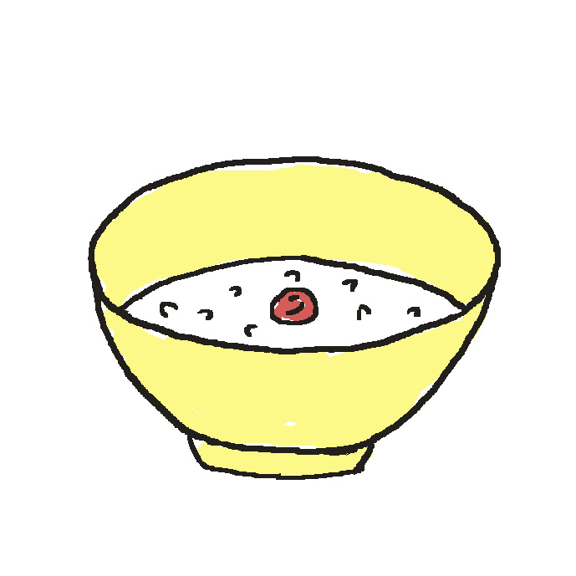症状、出血の有無など問題がなければ、朝流動食を開始します。 | 昼7分粥です。
安 静 度  リハビリ  (理学療法士の指導含む) |  | ポリープ切除後2時間安静にしてください。 |  | 日常生活程度の活動
清 潔 |  |  | 身体拭きの温タオルを１０時～１２時の間用意しますので希望する方は声をかけて下さい。
排 泄 |  | 入院後2時間はベッド上排泄または  ポータブルトイレ使用になります。  2時間後からトイレ歩行可です。  初回便を看護師が確認をしますので、  トイレに流さないでコールして下さい。 | トイレは歩いていけます。  排便があった時は出血がないか観察してください。 | トイレは歩いていけます。  排便があった時は出血がないか観察してください。
患者様及び  ご家族への  治療計画、  看護計画、  入院経過等  の説明 |  | 入院についての説明をします。 | 退院後の生活についてパンフレットにて説明します。  【退院後の生活について】  腹痛・血便などがあった時は病院に連絡をください。  退院後1週間は飲酒を避けてください。  退院後1週間は激しい運動や腹圧のかかるようなことは避けてください。  組織検査の結果を次回外来受診時に説明します。
総合的な
機能評価
病 名 大腸ポリープ | 入院目的・術式 内視鏡的粘膜切除

